Was ist MongoDB:

MongoDB ist eine dokumentenbassierte NOSQL-Datenbank. D.h. Es werden nicht mit Tabellen, wie in relationellen Datenbanken (zB.: Oracle) gearbeitet, sondern mit Dokumente, die im JSON Format gespeichert werden können.

Der große Unterschied zu relationellen Datenbanken ist, dass es in Mongo die Möglichkeit gibt sog. Embedded Documents (deutsch.: verschachtelte), also Subdokmente in einem Dokument zu haben.

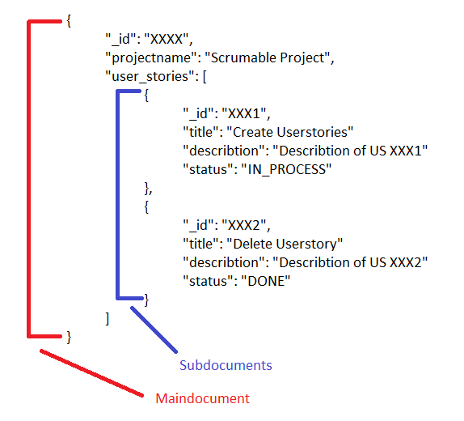

Anstatt Embedded Documents kann man wie in Oracle mit Referenzen auf ein anderes Dokument arbeiten.

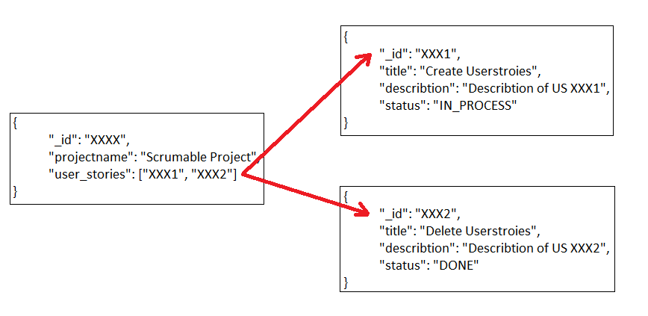

Verwendung:

In unserem Projekt verwenden wir MonogDB als Hauptdatenbank. Über Webservices können diverse CRUD Operations durchgeführt (siehe dazu Liste aller Webservices).